FREKVENCIJA I BRZINA VALOVA

Transverzalni valovi imaju brjegove i dolove. Valovi TITRAJU. Kad vala odradi jedan brijeg i jedan dol, odnosno kada se vrati u početnu točku, to je jedan TITRAJ vala.
VRIJEME POTREBNO DA VAL NAPRAVI JEDAN BRIJEG I JEDAN DOL - PERIOD VALA - oznaka : T , a mjeri se u sekundama.
Primjer:
Val napravi 20 titraja u 10 sekundi. Koliki je njegov period?
U jednoj sekundi napravi 0.5 s. broj titraja : n=20
Vrijeme : t=10s
Period = br. Titraja/vrijeme T= t/n = 10 s/ 20 =0.5 s
Koliko titraja taj vala napravi u jednoj sekundi?
Val napravi 2 titraja u 1 s. (20 / 10 s) - odredili smo FREKVENCIJU VALA
FREKVENCIJA - broj titraja u 1s
- oznaka: f , mjerna jedinica Hetrz (Hz)

frekvencija = $\frac{br. titraja}{vrijeme}$ f=$\frac{n}{t} (Hz)$

BRZINA VALOVA
1.
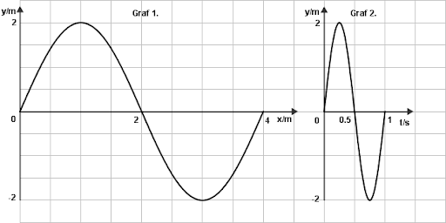
Ova dva vala imaju istu frekevenciju (10 Hz). Valna duljina prvo g vala je 4 m, a drugog vala , 1m.
Koji je brži? Dakle, oba dva vala naprave 10 titraja u 1s (10Hz). Prvi val napravi 10 puta po 4 m u 1s, a drugi 10 puta po 1 m u 1s. Dakle, brzina prvog vala je 40m /s , a drugog 10 m/s.
Od dva vala istih frkvencija, brži je onaj koji ima veću valnu duljinu.

2.
Dva vala istu valnu duljinu (1 m). No , prvi val ima frekvenciju 20 Hz , a drugi 10 Hz.
Koji je brži?
Prvi val napravi 20 puta u 1 s (20 Hz) po 1 m, drugi 10 puta u 1s (10 Hz) po 1 m. Dakle brzina prvog je 20 m/s , a drugog 10 m/s.
Od dva vala istih valnih duljina, brži je onaj koji ima veću frekvenciju.

Dakle, brzina vala ovisi o valnoj duljini i frekvenciji vala.
Veća brzina i veća frekvencija → veća brzina.
BRZINA VALOVA = VALNA DULJINA × FREKVENCIJA
v = λ × f (m/s)

